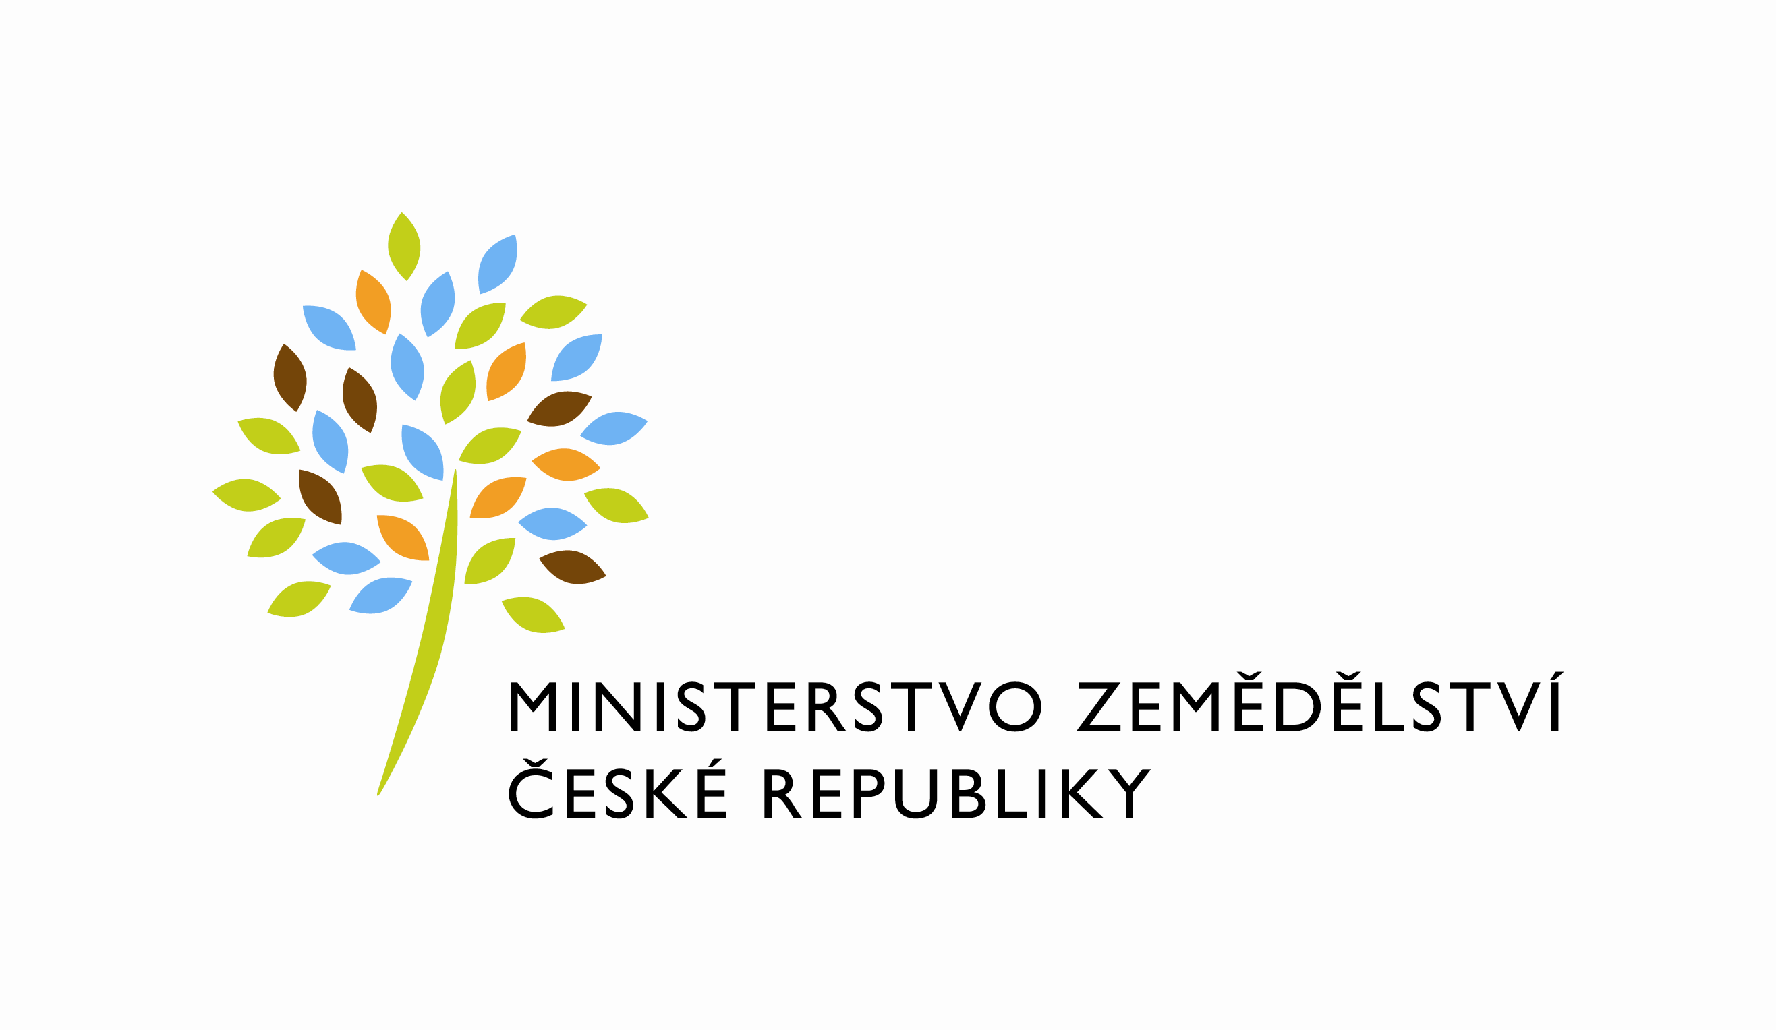

Číslo smlouvy pronajímatele: 1519-2011-131341/5

Dodatek č. 5

ke Smlouvě o nájmu nebytových prostor č. 1/2011, uzavřené dne 26.1.2011

Dodatek uzavřený níže uvedeného dne, měsíce a roku mezi:

Českou republikou – Ministerstvem zemědělství
se sídlem : Těšnov 65/17, 110 00 Praha 1
zastoupená : Mgr. Pavlem Brokešem, ředitelem odboru vnitřní správy
IČ : 00020478
DIČ : CZ00020478 Plátce DPH
Bankovní spojení : xxxxxxxxxxxxxxxxxx
Číslo účtu pro úhradu nájemného : xxxxxxxxxxxxxxxxx
Číslo účtu pro úhradu nákladů spojených s provozem budovy: xxxxxxxxxxxxxxxxxx

Kontaktní osoba : Ing. Vlasta Ficková,odborný referent ORSB
se sídlem: Tyršova 59, 547 01 Náchod
tel : 724 079 514
e-mail : vlasta.fickova@mze,.cz
Fakturační adresa : sídlo zaměstnance ORSB
( dále jen „pronajímatel “ )

a

Odborový svaz pracovníků zemědělství a výživy – Asociace svobodných odborů ČR
se sídlem: Tyršova 6, 120 00 Praha 2 – Nové Město
Jehož jménem jedná ve věcech smluvních: p. Bohumír Dufek, předseda
IČO 00006033
DIČ CZ00006033 Plátce DPH
Bankovní spojení: xxxxxxxxxxxxxxxxxxx.
Č. účtu: xxxxxxxxxxxxxxxxxx
Organizace je vedena pod č.j. VSP/1-2 730/90-E v evidenci odborových organizací podle ust. § 9a zákona č. 83/1990 Sb., o sdružování občanů, ve znění zákona č. 300/1990 Sb.
( dále jen „nájemce“ )

Tímto dodatkem se mezi pronajímatelem a nájemcem mění a doplňuje smlouva o nájmu nebytových prostor situovaných v Rychnově nad Kněžnou, ulice Jiráskova 1320, uzavřené dne 26.1.2011 ve znění dodatků č. 1-4 / dále jen smlouva/ takto:

1.

Čl. IV bod 1, smlouvy – nájemné za nebytové prostory se mění takto:

Výše nájemného za pronajaté prostory se sjednává dohodou ve výši 648,90 Kč/1m² /rok bez DPH, tj celkem za pronajatou plochu 9.104,- Kč bez DPH, 2.276,- Kč bez DPH čtvrtletně.

Ostatní ustanovení smlouvy zůstávají beze změny.
Tento dodatek nabývá platnosti dnem podpisu oběma smluvními stranami s účinností od 1.5.2017.
Dodatek je vyhotoven ve čtyřech vyhotoveních, přičemž každá ze smluvních stran obdrží po dvou vyhotoveních.
Nájemce svým podpisem níže potvrzuje, že souhlasí s tím, aby byl uveřejněn obraz tohoto dodatku a dalších dokumentů od tohoto dodatku odvozených, stejně jako obraz smlouvy, od níž je dodatek odvozen, a jejich případných změn (dodatků) a dalších dokumentů od této smlouvy odvozených, včetně metadat požadovaných k uveřejnění dle zákona č. 340/2015 Sb., o registru smluv. Smluvní strany se dohodly, že podklady dle předchozí věty odešle za účelem jejich uveřejnění správci registru smluv pronajímatel. Tím není dotčeno právo nájemce k jejich odeslání.

V Praze dne: 27.3.2017 V Praze dne: 10.4.2017

Za pronajímatele: Za nájemce:

……………………………… …………………………….
Mgr. Pavel Brokeš Bohumír Dufek
ředitel odboru vnitřní správy předseda OSPZV-ASO ČR

